Załącznik Nr 3 do zapytania ofertowego
TABLICA NR 4
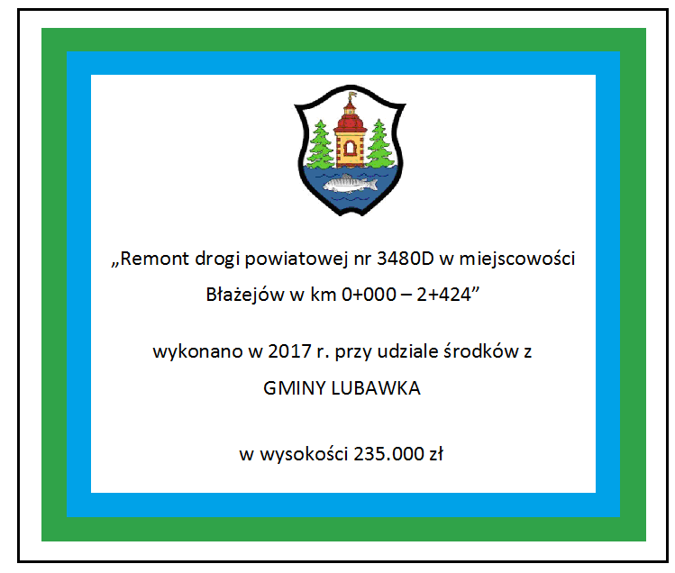
UWAGA!
W związku z brakiem wersji edytowalnej tablicy proszę o zmianę tekstu na niej zawartego w ten sposób, że:
„Budowę boiska wielofunkcyjnego oraz bieżni prostej przy Zespole Szkół Ogólnokształcących w Kamiennej Górze”
wykonano w 2019 r. przy udziale środków
GMINY LUBAWKA
w wysokości 129 000,00 zł
Zakres i parametry tablicy informacyjnej
Rozmiar: wymiary tablic 45 cm wysokości i 35 cm szerokości.
Wykonanie:
Blacha aluminiowa (typu DIBOND), szczotkowana.
Elementy graficzne nadrukowane emaliowane lub naklejone z folii samoprzylepnej.
Herb zgodnie ze wzorem zamieszczonym na wzorze tablicy.

